Національний університет біоресурсів і природокористування України

Факультет інформаційних технологій
Кафедра комп’ютерних наук

Програмна технологія .NET
Лабораторна робота №4
"Використання делегатів у С#"
Варіант індивідуального завдання 8

Виконав
студент: Сідько Михайло Сергійович
групи: ІПЗ-25007бск

Київ – 2026

Зміст
Завдання 2
Завдання 8 варіанту 2
Хід роботи 3
Код програми 3
Результат роботи 15
Відповіді на контрольні питання 16

Тема: Збірки, керований код.
Мета: Набуття навичок використання посилань на методи з конкретним списком параметрів і типом значення, що повертається.

Завдання
- Методом правих прямокутникiв обчислити інтеграл ∫ b a f (x)dx .
  - Реалізувати пошук інтеграла у вигляді метода, одним із параметрів якого є функція, для якої розв’яується задача. Функції, для яких треба реалізувати пошук інтеграла, перелічені у варіантах завдань.
  - Для функції f(x)=x 2 аналітично визначити значення інтеграла на довільному проміжку [a,b] і знайти похибку при обчисненні інтеграла методом правих прямокутникiв на цьому проміжку [a,b].
  - Для передачи функції як параметра використовувати лямбда-вирази.
- Створити подію, яка пов’язана з натисканням на клавіатурі символа, з которого починається ваше ім’я. Метод-обробник цієї події виводить ваше ім’я повністю.

Завдання 8 варіанту
$$f\left(x\right)=\frac{1}{x^{3}}$$
$$f\left(x\right)=\frac{1}{\sqrt{x}}$$
$$f\left(x\right)=e^{-x}+1$$

Хід роботи

Код програми
using System.Globalization;
using System.Text;
namespace lab04 {
internal sealed class ConsoleKeyPressedEventArgs(ConsoleKeyInfo keyInfo) : EventArgs { public ConsoleKeyInfo KeyInfo { get; } = keyInfo; }
internal sealed class IntegralCalculatedEventArgs(int functionNumber, double a, double b, int steps, double result) : EventArgs {
public int FunctionNumber { get; } = functionNumber;
public double A { get; } = a;
public double B { get; } = b;
public int Steps { get; } = steps;
public double Result { get; } = result;
}
internal sealed class KeyboardController {
private bool _isRunning = true;
public event EventHandler<ConsoleKeyPressedEventArgs>? KeyPressed;
public void Start() {
_isRunning = true;
while (_isRunning) {
var keyInfo = Console.ReadKey(intercept: true);
KeyPressed?.Invoke(this, new ConsoleKeyPressedEventArgs(keyInfo));
}
}
public void Stop() { _isRunning = false; }
}
internal sealed class RightRectangleIntegrator {
public event EventHandler<IntegralCalculatedEventArgs>? IntegralCalculated;
public double Calculate(Func<double, double> function, double a, double b, int steps, int functionNumber) {
ArgumentNullException.ThrowIfNull(function);
if (steps <= 0)
throw new ArgumentOutOfRangeException(nameof(steps), "Кількість кроків має бути більшою за 0.");
if (a > b)
throw new ArgumentException("Права межа b повинна бути більшою за ліву межу a.");
var h = (b - a) / steps;
var sum = 0.0;
for (var i = 1; i <= steps; i++) {
var x = a + i * h;
var fx = function(x);
if (double.IsNaN(fx) || double.IsInfinity(fx))
throw new ArithmeticException($"Функція повернула некоректне значення в точці x = {x}.");
sum += fx;
}
var result = sum * h;
IntegralCalculated?.Invoke(this, new IntegralCalculatedEventArgs(functionNumber, a, b, steps, result));
return result;
}
}
internal static class FunctionFactory {
public static Func<double, double> GetFunction(int number) {
return number switch {
1 => x => 1.0 / Math.Pow(x, 3),
2 => x => 1.0 / Math.Sqrt(x),
3 => x => Math.Exp(-x) + 1.0,
4 => x => x,
_ => throw new ArgumentOutOfRangeException(nameof(number), "Невідомий номер функції.")
};
}
public static string GetFunctionText(int number) {
return number switch {
1 => "f(x) = 1 / x^3",
2 => "f(x) = 1 / sqrt(x)",
3 => "f(x) = e^(-x) + 1",
4 => "f(x) = x",
_ => "Невідома функція"
};
}
public static void ValidateRange(int number, double a, double b) {
if (a > b)
throw new ArgumentException("Ліва межа a не може бути більшою за праву межу b.");
switch (number) {
case 1:
if (a <= 0 && b >= 0)
throw new ArgumentException("Для f(x) = 1 / x^3 відрізок [a; b] не повинен містити x = 0.");
break;
case 2:
if (a <= 0 || b <= 0)
throw new ArgumentException("Для f(x) = 1 / sqrt(x) потрібно, щоб a > 0 і b > 0.");
break;
case 3:
case 4:
break;
default:
throw new ArgumentOutOfRangeException(nameof(number), "Невідомий номер функції.");
}
}
}
internal enum AppMode {
Menu,
InputA,
InputB,
InputN,
WaitAfterHelp,
WaitAfterError,
WaitAfterResult,
WaitBeforeExit
}
internal class Program {
private readonly KeyboardController _keyboard = new();
private readonly RightRectangleIntegrator _integrator = new();
private readonly StringBuilder _inputBuffer = new();
private static readonly AppMode[] InputModes = [AppMode.InputA, AppMode.InputB, AppMode.InputN];
private const string ContinueText = "Натисніть будь-яку клавішу для продовження...";
private const string ExitText = "Натисніть будь-яку клавішу для виходу...";
private AppMode _mode = AppMode.Menu;
private AppMode _modeBeforePause = AppMode.Menu;
private AppMode _errorReturnMode = AppMode.Menu;
private int? _selectedFunctionNumber;
private double _aValue;
private double _bValue;
private int _stepsValue;
private string _aText = string.Empty;
private string _bText = string.Empty;
private string _nText = string.Empty;
private int _baseBottomTop;
private int _formStartTop = -1;
private int _formBottomTop = -1;
private int _activeLineTop = -1;
private int _tempStartTop = -1;
private int _tempEndTop = -1;
private int _savedCursorLeft;
private int _savedCursorTop;
private static void Main() {
Program program = new();
program.Run();
}
private void Run() {
_keyboard.KeyPressed += OnKeyPressed;
_integrator.IntegralCalculated += OnIntegralCalculated;
Console.OutputEncoding = Encoding.UTF8;
Console.CursorVisible = false;
ResetFormState();
RedrawScreen(clearConsole: true);
_keyboard.Start();
}
private static void Cout(string text) { Console.Write(text); }
private static void CLine(string text = "") { Console.WriteLine(text); }
private static void Colored(string text, ConsoleColor? color = null, bool endLine = false) {
if (color is not null)
Console.ForegroundColor = color.Value;
else
Console.ResetColor();
Cout(text);
if (endLine)
CLine();
Console.ResetColor();
}
private void OnKeyPressed(object? sender, ConsoleKeyPressedEventArgs e) {
if (_mode is AppMode.WaitAfterHelp or AppMode.WaitAfterError or AppMode.WaitAfterResult or AppMode.WaitBeforeExit) {
switch (_mode) {
case AppMode.WaitAfterHelp:
ClearPauseArea();
_mode = _modeBeforePause;
if (IsInputMode(_mode))
PlaceCursorToActiveInputEnd();
else
RestoreCursor();
break;
case AppMode.WaitAfterError:
ClearPauseArea();
if (_selectedFunctionNumber is null) {
ResetFormState();
RedrawScreen(clearConsole: true);
return;
}
_mode = _errorReturnMode;
if (_inputBuffer.Length == 0)
_inputBuffer.Append(GetFieldView(_errorReturnMode).SavedValue);
RenderCurrentForm();
break;
case AppMode.WaitAfterResult:
ResetFormState();
RedrawScreen(clearConsole: true);
break;
case AppMode.WaitBeforeExit:
_keyboard.Stop();
break;
}
return;
}
if (IsInputMode(_mode)) {
switch (e.KeyInfo.Key) {
case ConsoleKey.V:
case ConsoleKey.M:
ShowName();
return;
case ConsoleKey.C:
RedrawScreen(clearConsole: true);
return;
case ConsoleKey.Escape:
ShowPause(
AppMode.WaitBeforeExit,
GetSafeOutputTop(),
(ConsoleColor.Yellow, ExitText)
);
return;
case ConsoleKey.Backspace:
if (_inputBuffer.Length > 0) {
_inputBuffer.Remove(_inputBuffer.Length - 1, 1);
RewriteActiveInputLine();
}
return;
case ConsoleKey.Enter:
if (_selectedFunctionNumber is null || !IsInputMode(_mode))
return;
Console.CursorVisible = false;
try {
var currentText = _inputBuffer.ToString();
_errorReturnMode = _mode;
switch (_mode) {
case AppMode.InputA:
_aValue = ParseDouble(currentText, "a");
_aText = currentText;
break;
case AppMode.InputB:
_bValue = ParseDouble(currentText, "b");
_bText = currentText;
try {
FunctionFactory.ValidateRange(_selectedFunctionNumber.Value, _aValue, _bValue);
} catch {
_errorReturnMode = AppMode.InputA;
_inputBuffer.Clear();
throw;
}
break;
case AppMode.InputN:
if (string.IsNullOrWhiteSpace(currentText) || !int.TryParse(currentText, out var value))
throw new ArgumentException($"Значення '{currentText}' не є коректним цілим числом для поля n.");
if (value <= 0)
throw new ArgumentException($"Значення '{currentText}' не є цілим числом, більшим за 0, для поля n.");
_stepsValue = value;
_nText = currentText;
break;
default:
throw new InvalidOperationException("Непідтримуване поле вводу.");
}
_inputBuffer.Clear();
if (_mode != AppMode.InputN) {
_mode = _mode switch {
AppMode.InputA => AppMode.InputB,
AppMode.InputB => AppMode.InputN,
_ => throw new InvalidOperationException("Наступний режим для цього поля відсутній.")
};
RenderCurrentForm();
return;
}
_errorReturnMode = AppMode.InputA;
Console.SetCursorPosition(0, _formBottomTop + 1);
FunctionFactory.ValidateRange(_selectedFunctionNumber.Value, _aValue, _bValue);
var function = FunctionFactory.GetFunction(_selectedFunctionNumber.Value);
_integrator.Calculate(function, _aValue, _bValue, _stepsValue, _selectedFunctionNumber.Value);
CLine();
ShowPause(
AppMode.WaitAfterResult,
Console.CursorTop,
(ConsoleColor.Yellow, ContinueText)
);
} catch (Exception ex) {
ShowPause(
AppMode.WaitAfterError,
Math.Max(_formBottomTop + 1, Console.CursorTop),
(ConsoleColor.Red, $"Помилка: {ex.Message}"),
(ConsoleColor.Yellow, ContinueText)
);
}
return;
}
if (e.KeyInfo.KeyChar != '\0' && !char.IsControl(e.KeyInfo.KeyChar))
_inputBuffer.Append(e.KeyInfo.KeyChar);
RewriteActiveInputLine();
return;
}
switch (e.KeyInfo.Key) {
case ConsoleKey.D1:
case ConsoleKey.NumPad1:
StartFunctionInput(1);
return;
case ConsoleKey.D2:
case ConsoleKey.NumPad2:
StartFunctionInput(2);
return;
case ConsoleKey.D3:
case ConsoleKey.NumPad3:
StartFunctionInput(3);
return;
case ConsoleKey.D4:
case ConsoleKey.NumPad4:
StartFunctionInput(4);
return;
case ConsoleKey.V:
case ConsoleKey.M:
ShowName();
return;
case ConsoleKey.C:
ResetFormState();
RedrawScreen(clearConsole: true);
return;
case ConsoleKey.Escape:
ShowPause(
AppMode.WaitBeforeExit,
GetSafeOutputTop(),
(ConsoleColor.Yellow, ExitText)
);
return;
default:
_modeBeforePause = _mode;
SaveCursor();
ShowPause(
AppMode.WaitAfterHelp,
GetSafeOutputTop(),
(ConsoleColor.Red, $"Натиснуто недопустиму клавішу: {FormatKey(e.KeyInfo)}"),
(null, "Доступні клавіші:"),
(null, "1, 2, 3 - функції варіанта 8"),
(null, "4 - f(x) = x, аналіз похибки"),
(null, "M - вивести ім'я"),
(null, "C - очистити консоль"),
(null, "Esc - вихід"),
(ConsoleColor.Yellow, ContinueText)
);
return;
}
}
private static void OnIntegralCalculated(object? sender, IntegralCalculatedEventArgs e) {
Console.ResetColor();
CLine("=== Результат ===");
CLine($"Функція: {FunctionFactory.GetFunctionText(e.FunctionNumber)}");
CLine($"Проміжок: [{e.A}; {e.B}]");
CLine($"Кількість кроків: {e.Steps}");
CLine($"Інтеграл методом правих прямокутників ≈ {e.Result}");
if (e.FunctionNumber != 4)
return;
var exact = (Math.Pow(e.B, 2) - Math.Pow(e.A, 2)) / 2.0;
var error = Math.Abs(exact - e.Result);
CLine();
CLine("=== Аналіз похибки ===");
CLine($"Аналітичне значення: {exact}");
CLine($"Абсолютна похибка: {error}");
}
private void StartFunctionInput(int functionNumber) {
_selectedFunctionNumber = functionNumber;
_aValue = 0;
_bValue = 0;
_stepsValue = 0;
_aText = string.Empty;
_bText = string.Empty;
_nText = string.Empty;
_inputBuffer.Clear();
_mode = AppMode.InputA;
if (Console.CursorLeft != 0)
CLine();
_formStartTop = Console.CursorTop;
_formBottomTop = _formStartTop;
RenderCurrentForm();
}
private void RedrawScreen(bool clearConsole) {
Console.CursorVisible = false;
if (clearConsole)
Console.Clear();
Console.ResetColor();
CLine("=== Обчислення інтеграла методом правих прямокутників ===");
CLine("1 - f(x) = 1 / x^3");
CLine("2 - f(x) = 1 / sqrt(x)");
CLine("3 - f(x) = e^(-x) + 1");
CLine("4 - f(x) = x (аналіз похибки)");
CLine();
CLine("Оберіть функцію.");
CLine();
_baseBottomTop = Console.CursorTop - 1;
if (_selectedFunctionNumber is null) {
_mode = AppMode.Menu;
return;
}
_formStartTop = Console.CursorTop;
_formBottomTop = _formStartTop;
RenderCurrentForm();
}
private void RenderCurrentForm() {
if (_selectedFunctionNumber is null)
return;
if (_formStartTop < 0)
_formStartTop = Console.CursorTop;
if (_formBottomTop >= _formStartTop)
ClearLines(_formStartTop, _formBottomTop);
Console.SetCursorPosition(0, _formStartTop);
Console.ResetColor();
CLine($"Функція: {FunctionFactory.GetFunctionText(_selectedFunctionNumber.Value)}");
CLine("Введіть межі інтегрування та кількість кроків:");
foreach (var fieldMode in InputModes) {
var (prompt, savedValue) = GetFieldView(fieldMode);
var isActive = _mode == fieldMode;
var lineTop = Console.CursorTop;
Console.ResetColor();
Cout(prompt);
Colored(isActive ? _inputBuffer.ToString() : savedValue, ConsoleColor.Green, true);
if (isActive)
_activeLineTop = lineTop;
}
CLine();
_formBottomTop = Console.CursorTop - 1;
PlaceCursorToActiveInputEnd();
}
private void RewriteActiveInputLine() {
if (!IsInputMode(_mode) || _activeLineTop < 0)
return;
var (prompt, _) = GetFieldView(_mode);
var value = _inputBuffer.ToString();
ClearLines(_activeLineTop, _activeLineTop);
Console.SetCursorPosition(0, _activeLineTop);
Console.ResetColor();
Cout(prompt);
Colored(value, ConsoleColor.Green);
PlaceCursorToActiveInputEnd();
}
private (string Prompt, string SavedValue) GetFieldView(AppMode fieldMode) {
return fieldMode switch {
AppMode.InputA => ("a = ", _aText),
AppMode.InputB => ("b = ", _bText),
AppMode.InputN => ("n = ", _nText),
_ => throw new InvalidOperationException("Непідтримуваний режим поля.")
};
}
private void ShowPause(AppMode pauseMode, int startTop, params (ConsoleColor? Color, string Text)[] lines) {
Console.CursorVisible = false;
_tempStartTop = startTop;
Console.SetCursorPosition(0, _tempStartTop);
foreach (var (color, text) in lines)
Colored(text, color, true);
_tempEndTop = Console.CursorTop - 1;
_mode = pauseMode;
}
private void ClearPauseArea() {
ClearLines(_tempStartTop, _tempEndTop);
_tempStartTop = -1;
_tempEndTop = -1;
}
private void ResetFormState() {
_mode = AppMode.Menu;
_modeBeforePause = AppMode.Menu;
_errorReturnMode = AppMode.Menu;
_selectedFunctionNumber = null;
_aValue = 0;
_bValue = 0;
_stepsValue = 0;
_aText = string.Empty;
_bText = string.Empty;
_nText = string.Empty;
_inputBuffer.Clear();
_formStartTop = -1;
_formBottomTop = -1;
_activeLineTop = -1;
_tempStartTop = -1;
_tempEndTop = -1;
}
private void ShowName() {
SaveCursor();
var writeTop = GetSafeOutputTop();
ClearLines(writeTop, writeTop);
Console.SetCursorPosition(0, writeTop);
Console.ResetColor();
Cout("Повне ім'я: ");
Colored("Сідько Михайло Сергійович", ConsoleColor.Green);
if (IsInputMode(_mode))
PlaceCursorToActiveInputEnd();
else
RestoreCursor();
}
private void PlaceCursorToActiveInputEnd() {
if (!IsInputMode(_mode) || _activeLineTop < 0)
return;
var (prompt, _) = GetFieldView(_mode);
Console.CursorVisible = true;
Console.SetCursorPosition(prompt.Length + _inputBuffer.Length, _activeLineTop);
}
private int GetSafeOutputTop() {
if (IsInputMode(_mode) || _mode == AppMode.WaitAfterHelp || _mode == AppMode.WaitAfterError)
return Math.Max(_formBottomTop + 1, Console.CursorTop);
return Math.Max(_baseBottomTop + 1, Console.CursorTop);
}
private static bool IsInputMode(AppMode value) { return value is AppMode.InputA or AppMode.InputB or AppMode.InputN; }
private void SaveCursor() {
_savedCursorLeft = Console.CursorLeft;
_savedCursorTop = Console.CursorTop;
}
private void RestoreCursor() { Console.SetCursorPosition(Math.Max(0, Math.Min(_savedCursorLeft, Console.BufferWidth - 1)), Math.Max(0, Math.Min(_savedCursorTop, Console.BufferHeight - 1))); }
private static double ParseDouble(string text, string fieldName) {
if (string.IsNullOrWhiteSpace(text) || !double.TryParse(text.Replace(',', '.'), NumberStyles.Float, CultureInfo.InvariantCulture, out var value))
throw new ArgumentException($"Значення '{text}' не є коректним числом для поля {fieldName}.");
return value;
}
private static string FormatKey(ConsoleKeyInfo keyInfo) {
if (!char.IsControl(keyInfo.KeyChar) && keyInfo.KeyChar != '\0')
return $"'{keyInfo.KeyChar}'";
return keyInfo.Key.ToString();
}
private static void ClearLines(int fromTop, int toTop) {
if (fromTop < 0 || toTop < fromTop)
return;
string emptyLine = new(' ', Math.Max(1, Console.BufferWidth - 1));
for (var row = fromTop; row <= toTop; row++) {
Console.SetCursorPosition(0, row);
Cout(emptyLine);
}
Console.SetCursorPosition(0, fromTop);
}
}
}

Результат роботи
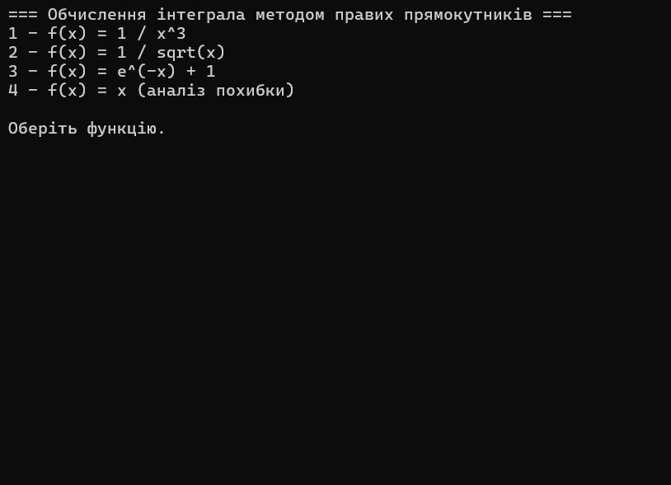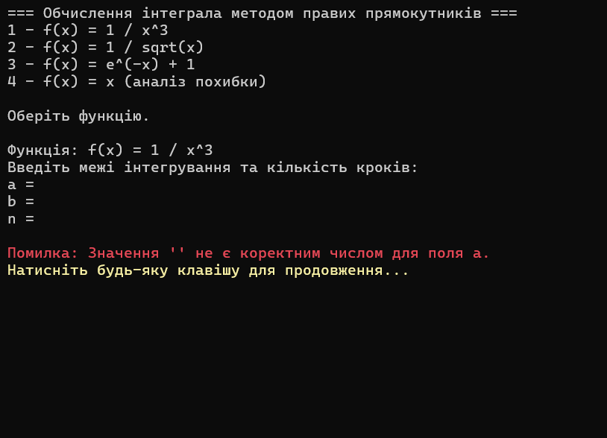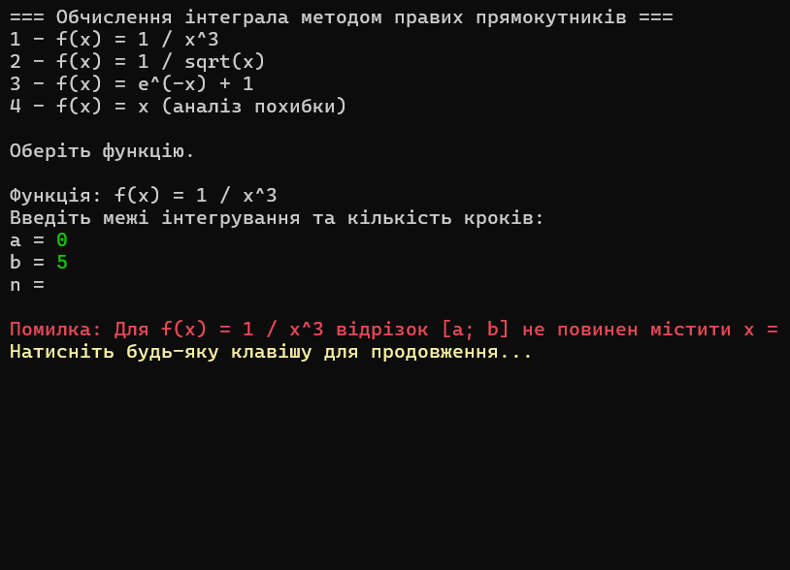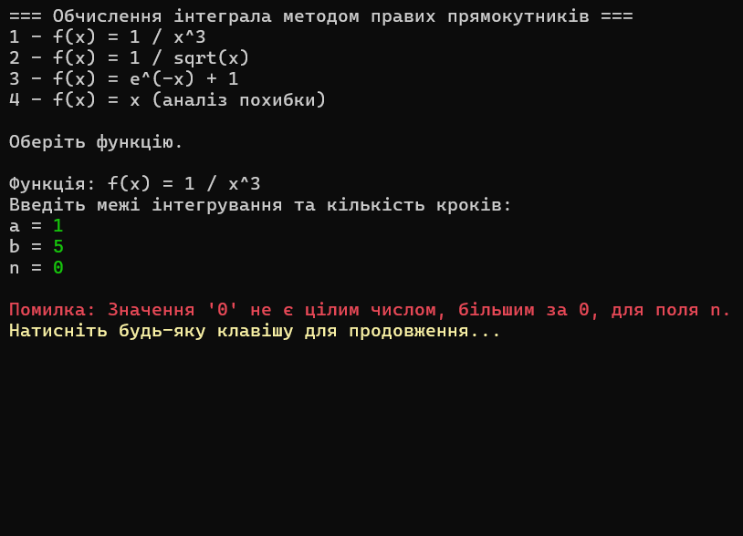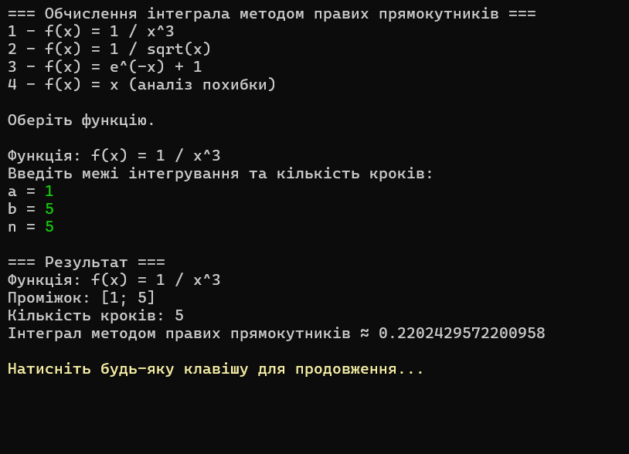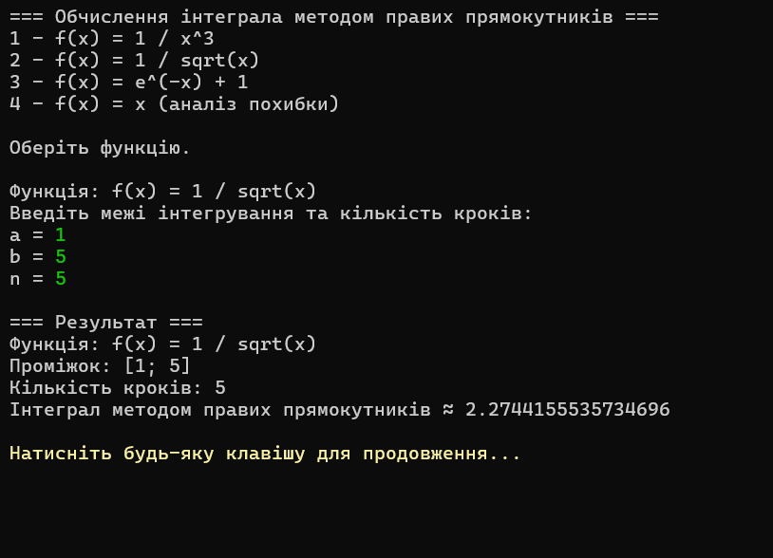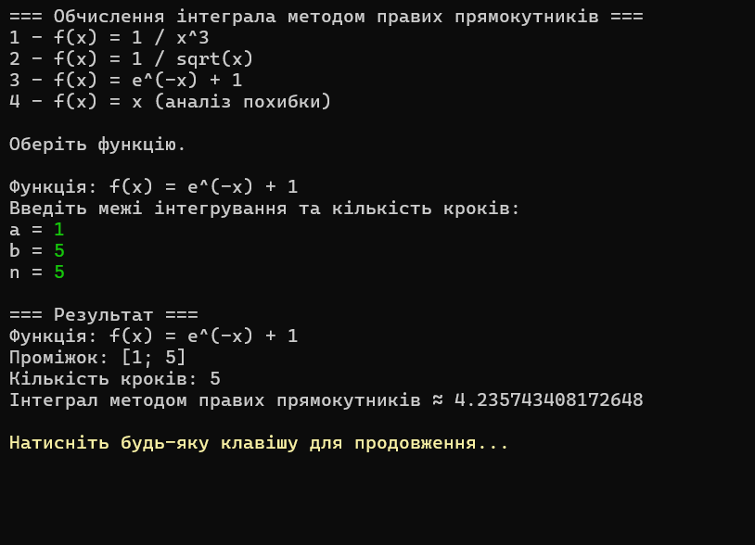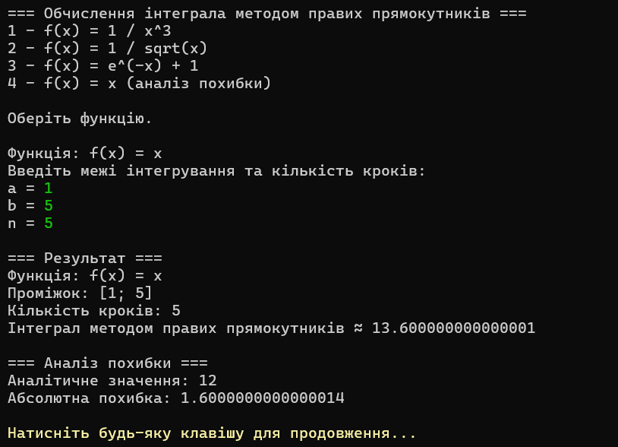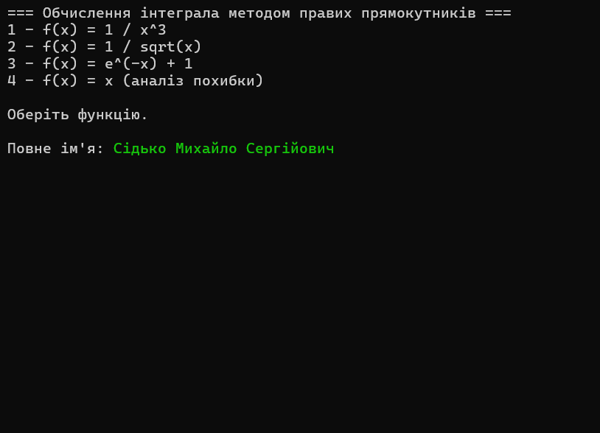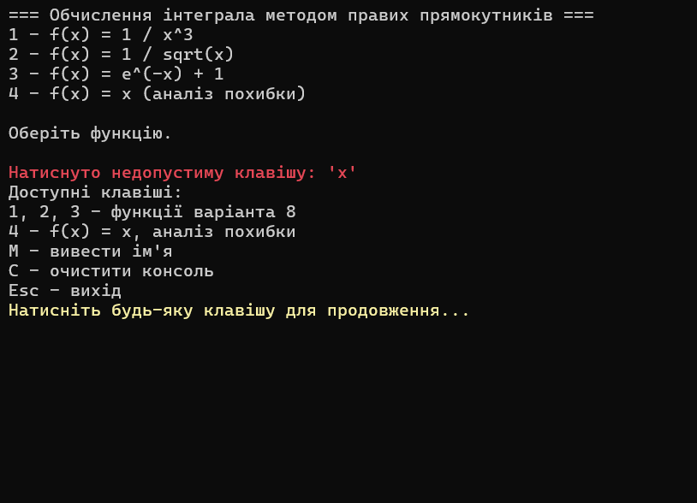

Відповіді на контрольні питання
1. Що таке делегат?
Делегат – це тип, який зберігає посилання на метод із певним списком параметрів і типом значення, що повертається. За допомогою делегатів можна передавати методи як параметри та викликати їх через змінну делегата.

2. Як оголошуються делегати?
Делегат оголошується за допомогою ключового слова delegate. Потрібно вказати тип значення, що повертається, назву делегата та його параметри. Наприклад:
delegate double MathFunction(double x);

3. Як здійснюється виклик методів класу за допомогою делегата?
Спочатку створюється делегат і йому передається посилання на потрібний метод. Після цього делегат можна викликати так само, як звичайний метод:
MathFunction function = x => x * x;
double result = function(5);

4. Що таке багатоадресність делегатів?
Багатоадресність делегатів – це можливість одного делегата зберігати посилання одразу на декілька методів. Методи можна додавати оператором += і видаляти оператором -=. При виклику такого делегата послідовно викликаються всі методи, які до нього підключені.

5. Що таке подія?
Подія – це механізм, за допомогою якого один об'єкт може повідомляти інші об'єкти про те, що відбулася певна дія. Події в C# працюють на основі делегатів.

6. Як оголошуються події?
Подія оголошується за допомогою ключового слова event і типу делегата. Наприклад:
public event EventHandler<ConsoleKeyPressedEventArgs>? KeyPressed;

7. Як використовуються обробники подій?
Обробник події – це метод, який виконується при виникненні події. Для підписки на подію використовується оператор +=, а для відписки – -=

